ASSUNTO:. INDICO PARA QUE O DEPARTAMENTO COMPETENTE REALIZE LIMPEZA NO PASSEIO PÚBLICO RUA BENEDITO ALVES DE CAMARGO, PRÓXIMO AO TÚNEL MÁRIO COVAS.

DESPACHO

SALA DAS SESSÕES ____/____/_____

PRESIDENTE DA MESA

INDICAÇÃO Nº , DE 2015

SENHOR PRESIDENTE,
SENHORES VEREADORES,

INDICO ao Exmo Senhor Prefeito Municipal para que junto ao Departamento competente realize limpeza no passeio público Rua Benedito Alves de Camargo, próximo ao Túnel Mário Covas.

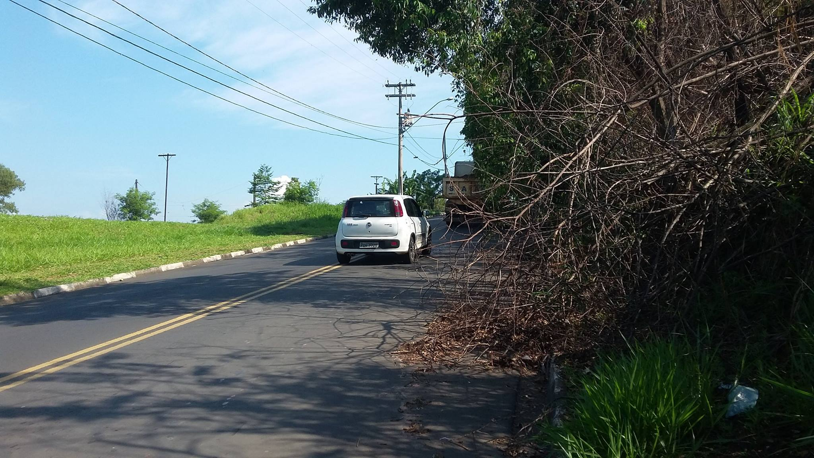

SALA DAS SESSÕES “VEREADOR SANTO RÓTOLLI”, aos 18 de novembro de 2015

VEREADOR LUIS ROBERTO TAVARES

